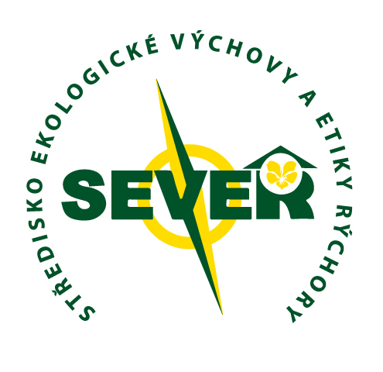

NA PŘEDNÁŠKU O
TRVALE UDRŽITELNÉM ROZVOJI
pro
členy
DĚTSKÉHO PARLAMENTU A JEJICH KAMARÁDY

Kdy ? 7.10.2013 /pondělí/ od 14:30 HOD

Kde? Prostory informačního centra pro mládež (čp.1)

CO NÁS ČEKÁ?

- Vzdělaný lektor ze „Střediska ekologické výchovy a etiky Rýchory – SEVER“ (ing. Jaromír Kvasnička)
- Dozvíme se co TUR (trvale udržitelný rozvoj) znamená, ukážeme si to pomocí praktických ukázek
- Probereme deset základních témat domácí ekologie - DESATERO DOMÁCÍ EKOLOGIE
- Budeme diskutovat a pracovat ve skupinách
- Uvedeme si příklady - jak se chovat každý den tak, abych zbytečně nezatěžovat životní prostředí

Přijďte prosím v hojném počtu!

Martin Šnorbert

Koordinátor Dětského parlamentu

